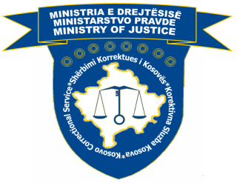

**Republika e Kosovës**

**Republika Kosova-Republic of Kosovo**

*Qeveria – Vlada - Government*

*Ministria e Drejtësisë – Ministarstvo Pravde – Ministry of Justice*

***SHËRBIMI KORREKTUES I KOSOVËS/KOREKTIVNA SLUZBA KOSOVA/KOSOVO CORRECTIONAL SERVICE***

***DREJTORIA QENDRORE/GLAVNA UPRAVA/HEAD QUARTERS***

Njësia e Burimeve Njerëzore lidhur me Konkursin e Publikuar më datën **05.12.2015** në gjuhën shqipe dhe serbe, në gazetën e përditshme **“ Kosova Sot “,**  bënë këtë:

N J O F T I M

Mbi anulimin e Konkursit për Pozitat:

1. **Zyrtar Social në Burgun e Sigurisë se Lartë**

**Qendrën Korrektuese Dubravë**

**Qendrën Korrektuese Lipjan dhe**

**Qendrën e Paraburgimit Gjilan**

Anulimi i Konkursit për pozitat Zyrtar Social ne Qendrat e lartë cekura bëhet duke u bazuar në rekomandimin e u.d.Drejtorit të Përgjithshëm të Shërbimit Korrektues të Kosovës.

Ju falënderojmë për mirëkuptim.

______________________________________________________________________________________________

**Korektivna Sluzba Kosovo**

Divizija Ljudskih Resursa u vezi Objavljenog Konkursa dana **05.12.2015**  god, na Albanskom i Srbskom Jeziku, u dnevnim listovima **“ Kosova Sot “** izdaje sledeče:

O B A V E Š T E N J E

Poništenje Konkursa za Pozicije:

1. **Socijalni Sluzbenik u Zatvor Visoke Bezbednosti**

**Korektivnog Centra u Dubravu**

**Korektivnog Centra u Lipljan**

**Pritvornih Centara:Gnjilane**

Ponistenje Konkursa za pozicije Socijalni Sluzbenik u gore navedenim centrima da se zasniva na preporuci Generalnog Direktora Korektivne Sluzbe Kosova.

Zahvaljujemo na razumevanju.